รายงานการปฏิบัติราชการประจำเดือนธันวาคม
ประจำปีงบประมาณ พ.ศ.2566
ตรวจคนเข้าเมืองจังหวัดชุมพร
2. งานบริการคนต่างด้าว
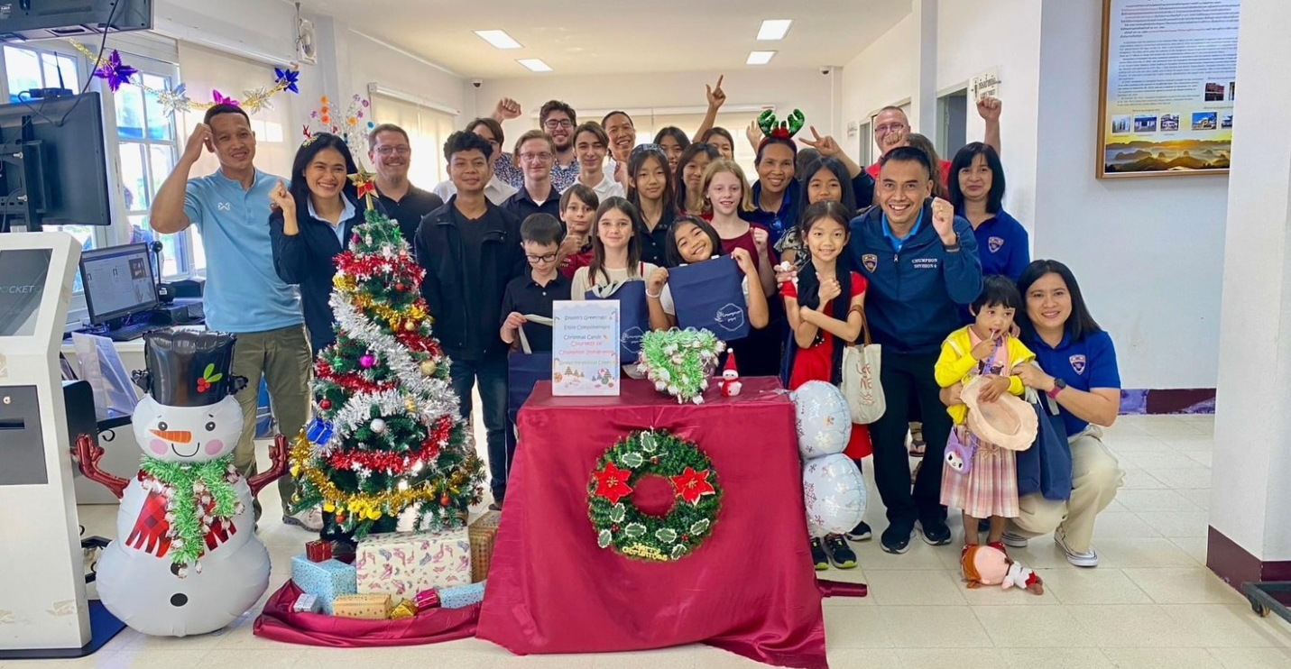
เมื่อวันที่ 22 ธันวาคม 2566 เวลา 14.00 น. ได้ให้การต้อนรับครอบครัวและเพื่อนๆ ของ Mr.OHLER WILLIAM ซึ่งได้มาอวยพรวันคริสต์มาสและสวัสดีปีใหม่โดยการเล่นดนตรีให้แก่ข้าราชการตำรวจตรวจคนเข้าเมืองจังหวัดชุมพร และประชาชนผู้มารับบริการได้รับฟัง รับชม

